Guía de aprendizaje

OA (adaptado): Leer y comprender textos breves, respondiendo preguntas abiertas.

Nombre Estudiante |  | Curso: 3 año A
Nombre Estudiante |  | Fecha: Semana 14 (06/07 – 10/07)
Docente | Ika Lecaros Fuentes | Asignatura: Lenguaje y Comunicación

- Lee atentamente el texto en voz alta, respetando los signos de puntuación.
- Para responder a las preguntas, recuerda la técnica del subrayado, marcando la respuesta en el texto.
- Utiliza lápiz grafito e intenta escribir con letra clara.

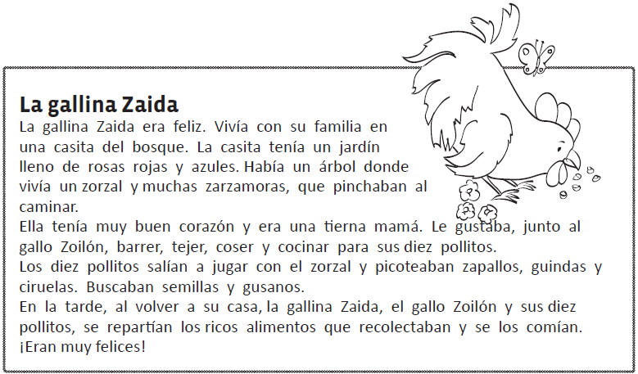

- Escribe una V si la oración es verdadera o una F si es falsa, según el texto leído.

_____ La gallina vivía en un gallinero chico.

_____ Zaida tenía muy buen corazón.

_____ Zaida y Zoilón tenían sólo dos pollitos.

_____ Los pollitos jugaban y buscaban alimentos con el zorzal.

_____ En la tarde, Zaida y Zoilón salían al bosque con sus pollitos.

- Contesta las siguientes preguntas. (recuerda contestar con respuestas completas. Fíjate en el ejemplo de la primera pregunta)

- ¿Qué había en el jardín de la gallina?
En el jardín de la gallina había______________________________________________________
______________________________________________________________________________

- ¿Qué le gustaba hacer a la gallina Zaida?
____________________________________________________________________________________________________________________________________________________________

- ¿Qué alimentos les gustaban a todos ellos?
____________________________________________________________________________________________________________________________________________________________

- ¿Quién es Zoilón?
____________________________________________________________________________________________________________________________________________________________



